Create in Me a Clean Heart (정결한 맘 주시옵소서)

G D C G
Create in me a clean heart, O God,
정결한 맘 주시옵소서 오 주님
D (C) G G7
and renew a right spirit within me.
정직한 영을 새롭게 하소서

C D G Em
Cast me not away from Thy presence, O Lord
나를 주님 앞에서 멀리하지 마시고
C D G G7
and take not Thy Holy Spirit from me.
주의 성령을 거두지 마옵소서
C D7 G Bm Em
Restore unto me the joy of Thy salvation,
그 구원의 기쁨 다시 회복 시키 시고
C D G Am/G G
and renew a right spirit within me
변치않는 맘 내 안에 주소서

Used by Permission. CCLI #11103902 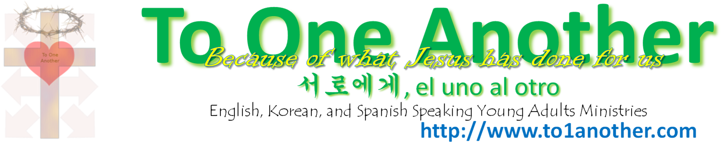
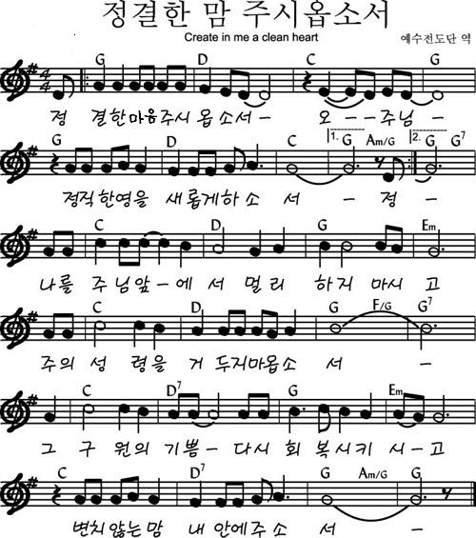
Used by Permission. CCLI #11103902

